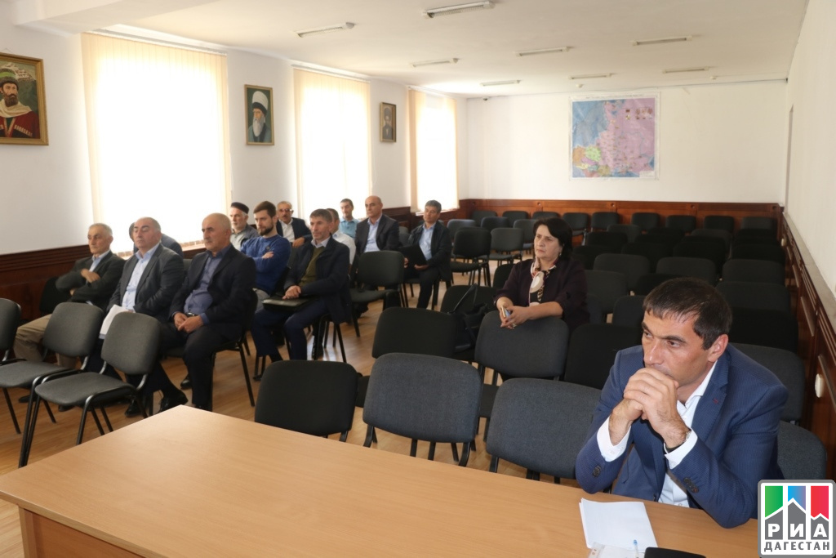28.12.2021 года на совещании директоров школ обсудили вопрос, связанный с обновленными ФГОС.
Выступила Мамаева С.А. – зам. начальника УО. Информировала о том, что Министерством Просвещения РФ приняты и обнародованы новые стандарты – ФГОС третьего поколения. Переход на новые образовательные стандарты намечался на сентябрь 2021 года, но из-за коронавируса переход отложен на начало нового учебного года ( с 1 сентября 2022 года). Ознакомила с изменениями ФГОС НОО и ООО по сравнению со старыми стандартами. Обратила внимание руководителей ОО на то, что следует учитывать , что в настоящее время федеральный перечень учебников , утвержденный приказом Минпросвещения России от 20 мая 2022 года № 254 , не содержит учебников, прошедших экспертизу на соответствие требованиям обновленных ФГОС 2021. Минпросвещение России в настоящее время ведет работу по формированию обновленного перечня учебников, включающегося в себя учебники, соответствующие требованиям обновленных ФГОС.В период перехода на обновленные ФГОС могут быть использованы любые учебно-методические комплекты, включенные в федеральный перечень учебников. Также указала на необходимость информирования на педсоветах педагогических работников о предстоящем переходе на обновленные ФГОС и проведении подготовительной работы в ОО.

